[江南大学附属医院学者研究遭质疑：黄朝晖、尹媛发表论文因实验图像重复引发关注](https://mp.weixin.qq.com/s?__biz=MzkzMzc1Nzg1OQ==&mid=2247486664&idx=3&sn=a6d6c3823d3028f3f1e21bed68adb7eb)

Figure 查重[Figure查重](javascript:void(0);)2025-04-22 11:21:13上海

2025年3月18日，江南大学附属医院黄朝晖（Zhaohui Huang）、殷媛（Yuan Yin）团队在《*Cell Death & Disease*》期刊发表题为“Monounsaturated fatty acids promote cancer radioresistance by inhibiting ferroptosis through ACSL3”的研究论文。

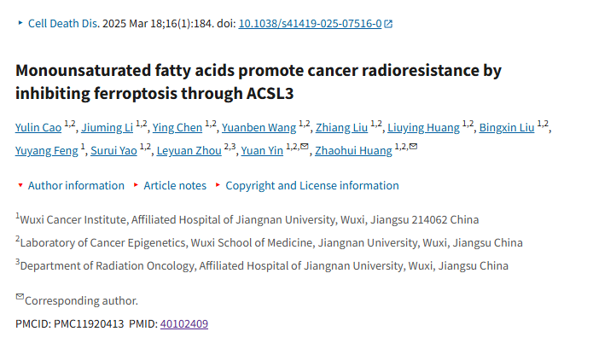

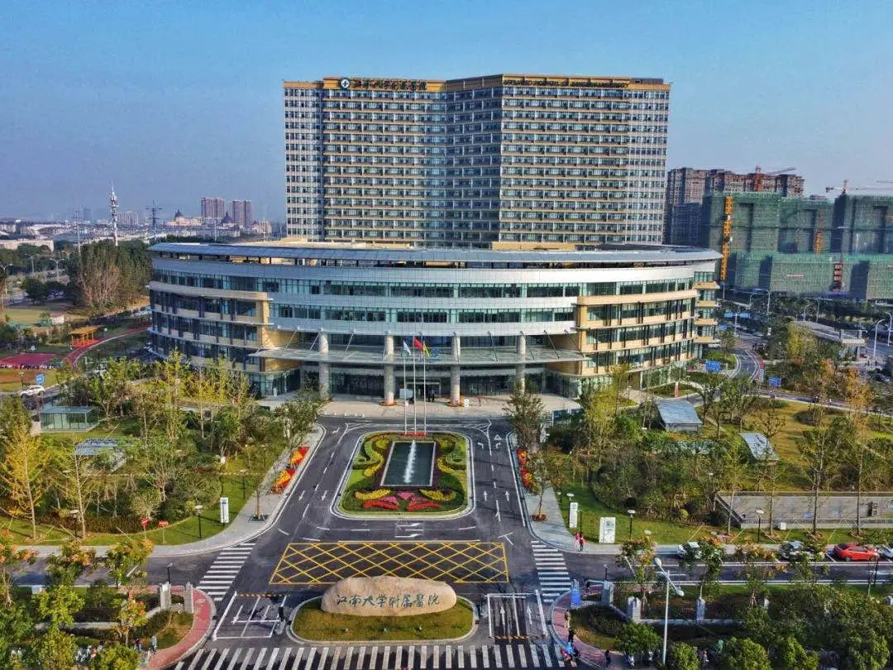

**经核查比对，文章部分实验图像存在以下重复现象：**

* **图5B存在部分重复。**

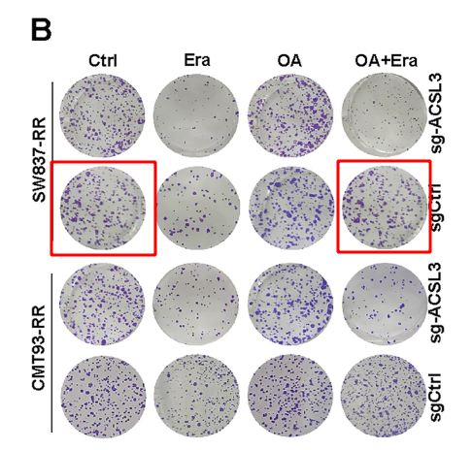

**参考链接：**https://www.nature.com/articles/s41419-025-07516-0/figures/5

**联系我们：**

如果您需要使用Figure查重服务，请扫描下方二维码，添加客服微信，了解更多详情。我们将竭诚为您服务，确保您的科研工作更加高效、可信。

